**Цель:** Развитие внимания, логического мышления, закрепление знаний о геометрических фигурах.

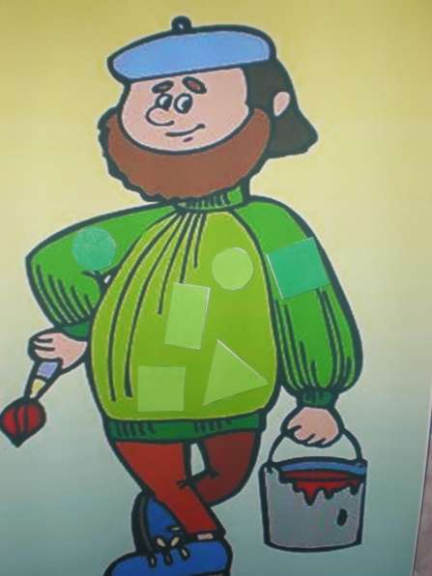

Дети очень любят сказки. И мы сочинили сказку про художника, который очень любил рисовать. Однажды он увлёкся так своей работой, что не заметил, как испачкал свой свитер. Нужно помочь художнику привести себя в порядок. Дети с удовольствием включаются в игру.

Для того, чтобы картинку можно было использовать неоднократно лучше её заламинировать или обклеить скотчем.

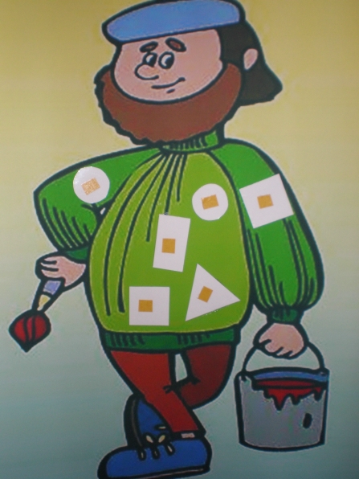

Вырезаем из белого картона фигуры, обклеивает тоже скотчем и наклеиваем на свитер. Это следы от краски. Затем вырезаем из зелёного картона заплатки, вновь обклеиваем скотчем, и чтобы они не потерялись, я креплю их с помощью двухстороннего скотча на узкий планшет.

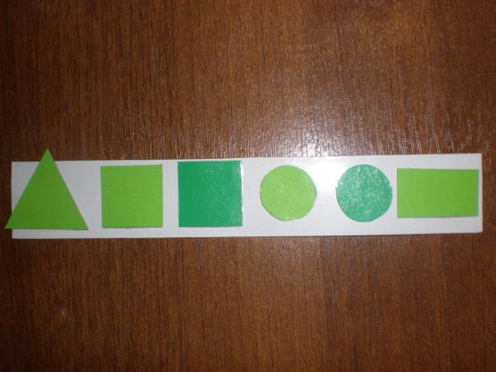

Игра готова к использованию. Можно фигуры просто накладывать друг на друга, а можно закреплять на двухсторонний скотч.

**Цель:** Развитие у детей внимания, логического мышления, закрепление знаний о геометрических фигурах и овощах.

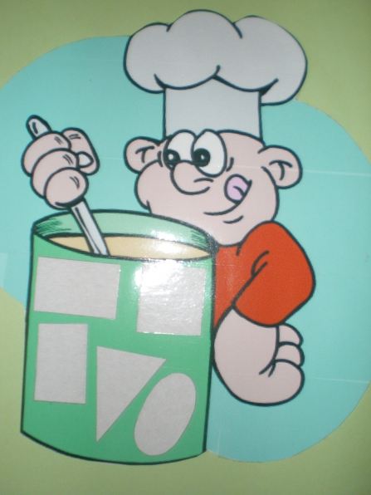 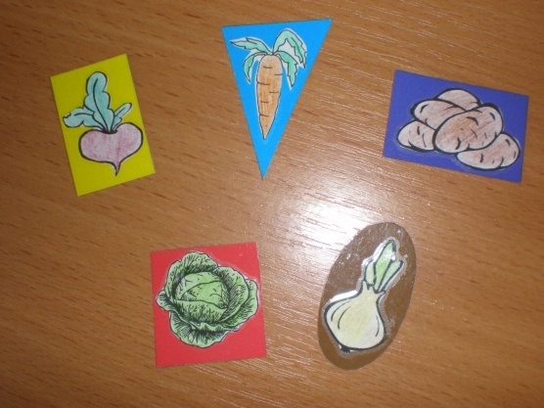

Принцип изготовления игра такой же, как в "Заплатках". Но здесь в изготовлении игры мне помогали дети. Я приготовила раскраски овощей, а они с удовольствием их раскрасили и игра началась.

Повар решил приготовить вкусный обед для детей. В кастрюлю положил различные овощи. Дети называют овощи и закрепляют их к кастрюле.

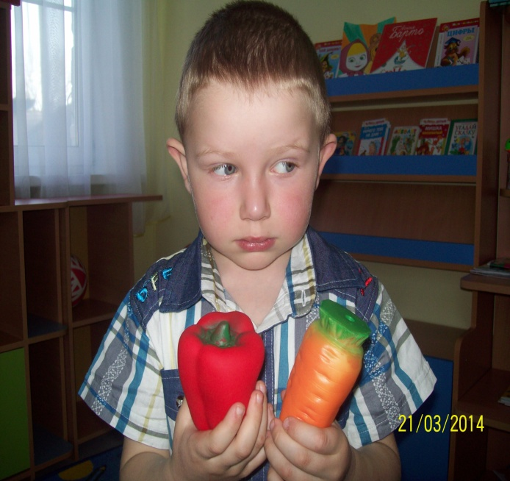 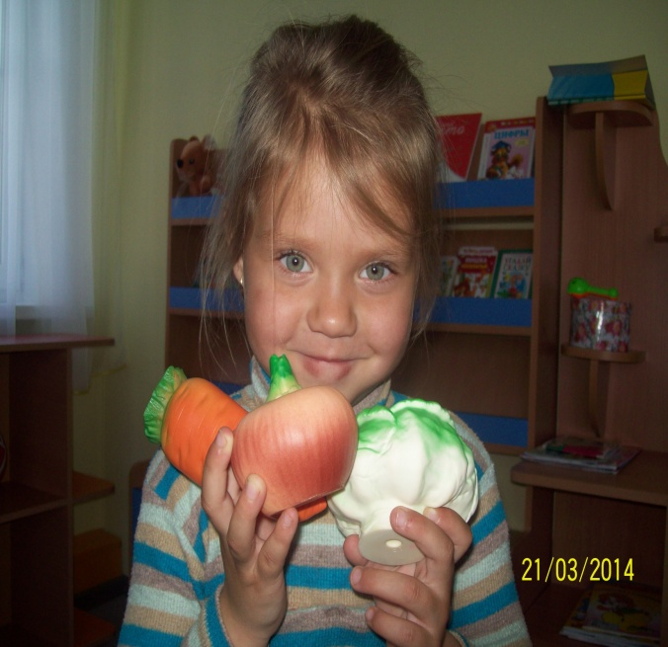

Это и морковка, лук, капуста, картофель, свекла. Что же в кастрюле у

повара? Конечно БОРЩ!

